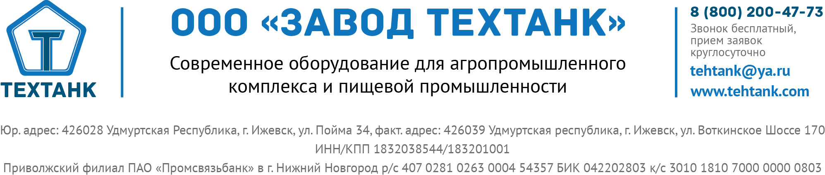Коммерческое предложение на шнековую мешалку для творожной массы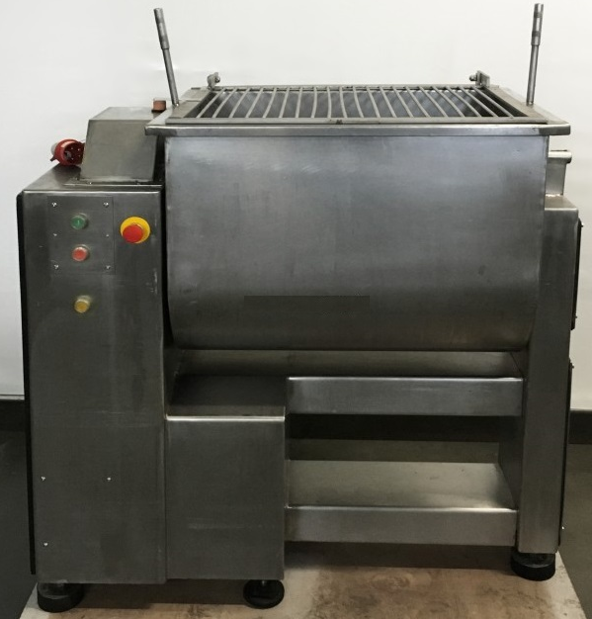

Фаршемешалка двухшнековая, реверсионная. предназначена для тщательного перемешивания теста, мясного сырья со специями, красителями, вкусовыми добавками, другими ингредиентами и рассолами до однородного состояния при заготовлении мясных продуктов, творога с всключениями.
Рама из пищевой нержавеющей стали Aisi304, выполнена из стального профиля и служит для размещения на ней всех составных частей мешалки. Рама облицована панелями на 4-х виброопорах.
Ёмкость имеет правильную омегообразную форму сечения и служит для размещения в ней двух шнеков, и непосредственно для приема и перемешивания фарша.
Шнеки выполнены навивкой из стальной полосы и представляют собой спирали из четырех витков.
Электропривод включает в себя приводной электродвигатель, клиноременною передачу, червячный редуктор, цепную роликовую передачу и служит для передачи крутящего момента к шнекам. Электропривод реверсивный и обеспечивает вращение шнеков в двух направлениях: к центру емкости и наоборот. Вся кинематика электропривода и подшипниковые узлы закрываются специальным кожухом, который ограничивает доступ к вращающимся частям электропривода. Кожух крепится к раме винтами.
Блок управления фаршемешалкой расположен внутри рамы на шасси одной из боковых панелей и закрыт кожухом. От попадания влаги на блок управления, кожух установлен на герметизирующих прокладках.
ТЕХНИЧЕСКИЕ ХАРАКТЕРИСТИКИ 150/200/300 литров:
- Техническая производительность не более 600 / 900 / 1200 кг/ч
- Установленная мощность 3 кВт
- Частота вращения шнеков не более 40 об/мин
- Геометрическая вместимость 150л / 200л / 300л
- Максимальная загрузка 80кг / 110кг / 160кг
- Габаритные размеры ДхШхВ - 1100/1300х700х1300 мм
- Электропитание 3х 380 В, 50 Гц.
- Масса 250-290 кг.

Гарантийный срок эксплуатации – 12 месяцев.
Оплата 70% - предоплата, 30% - по факту готовности оборудования.
Доставка до Вашего адреса по тарифам Транспортной Компании, либо самовывоз со склада в городе Ижевске
Срок производства 20 рабочих дней

С Уважением, ООО «ЗАВОД ТЕХТАНК»
Тел. 8 800 200 47 73

